第１２節 享保・天明・天保の飢饉
１ 享保期の飢饉
近世においては、享保・天明・天保の三大飢饉と疫病による飢と病気により死者が多くみられる。
その原因は、「蝗・旱・風・霖」といわれる蝗害・旱魃・風害の自然現象であり、農民生活が課税の負担が過酷であって、凶作時の農民を窮迫に追いやったと県史（近世社会経済）に述べられている。享保期の羽合の各村の死者の記録からみることにする。
享保期の記録 橋津「西蓮寺」、「実相寺」、宇野「安楽寺」では、
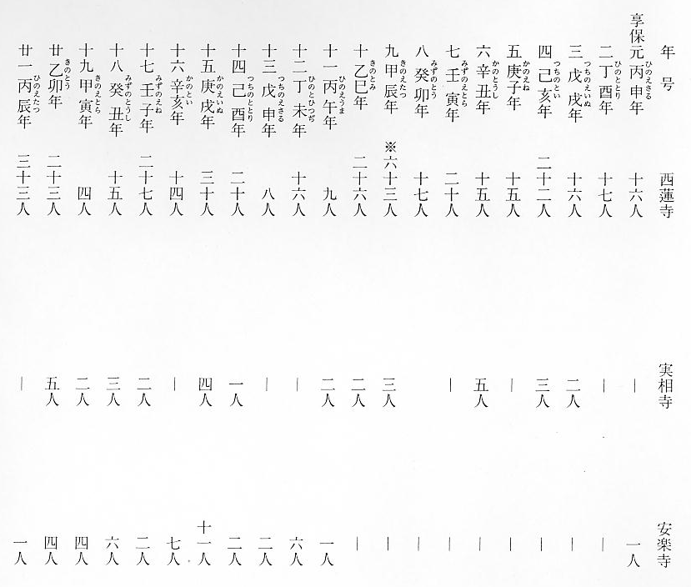
享保１７年の蝗害 「享保１７年（１７３２）は西日本一帯に蝗害があり、西海・山陽・四国は蝗災により飢饉となった。鳥取藩でもウンカの大発生によって凶作となった。
因伯両国の虫付損亡について、幕府に届けた「見積書」によれば、因幡２万６９２６石５斗、伯耆９万３４６０石１斗８升９合としている。」（享保１７年、「控帳」条）
享保の飢饉対策 享保１８年春の飢饉対策として正月７日、大庄屋構に１か所の粥煮場を設け、久米郡は３名の「粥場御目付」を任じ、河村郡浅津村六郎兵衛などの「粥作廻人」を当分加役として兼務させたことが「在方諸事控」にみられ、前年の凶作による飢人の救済であり、粥を施したことが分かり、「極難渋人の粥米は、銘々に米にて相渡し候ては不締りの儀もこれ有るに付、粥焚き相渡すべき」ことが原則とされ、村単位で粥を作り、１日１度与えるようにされ、粥の焚き方についてまで藩は指示を与えた。
享保年間では、西蓮寺の記録では、享保９甲辰年が６３人で死者が目立つ。享保１７年は、西日本一帯にイナゴが大発生して田畑を荒らし、「西国筋より幾内大坂辺まで道路に餓死するもの数え難シ」と記された年であるが、西蓮寺の記録では２７人で、飢饉の年の前後では疫病が流行しているが享保９年が非常に多い。
薬 法 藩では領内の村々に御触により薬法を示した。その１つに、享保１８年辛丑１２月の御触に、「時疫流行候節、此藥を用て其煩をのかるべし」と書かれており、
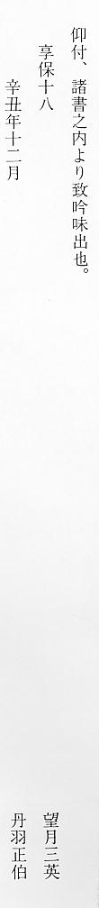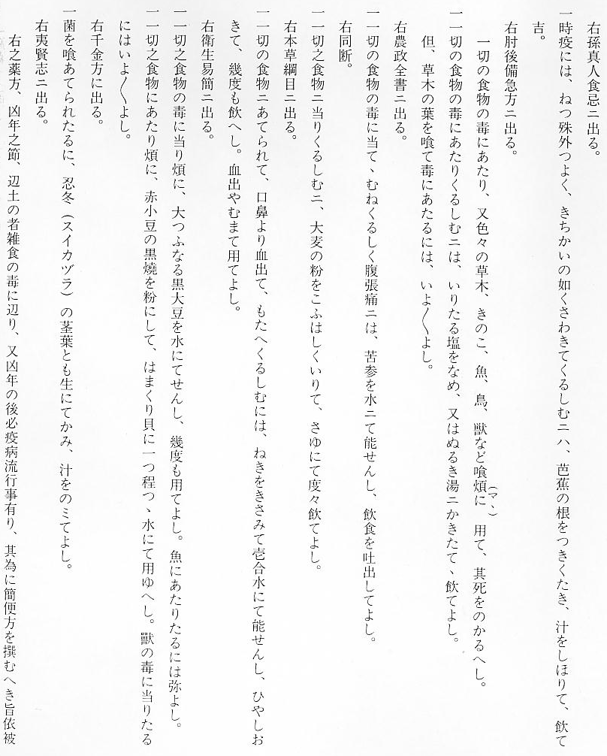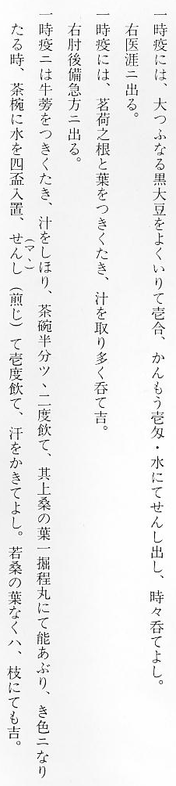
現在でも漢方薬として、種々の薬法の伝承が民間に残っているが、お大師さんの薬といって信仰している古老の中にも、その言い伝えがあったりしておるようであるが、御触がどれほどの効果があったのか分からない。

